Tilbudsbrev

Kunde: {{kunde}}

Prosjektnavn: {{prosjektnavn}}

Kontaktperson: {{kontaktperson}}

Tilbud nr.: {{tilbud_nr}}

Dato: {{dato}}

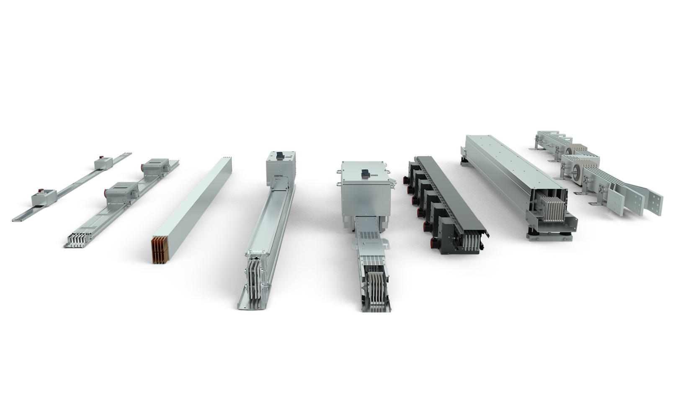

Innhold:
- Tilbud strømskinne
- Tilvalg – Enhetspriser brannbarriere
- Opsjoner
- Presisering og forbehold
- Tilleggstjenester
- Montasje
- Betingelser

1. Tilbud strømskinne
Vi takker for deres forespørsel, og har gleden av å kunne tilby dere strømskinner.
{{lss}}
Strømskinne – {{lnr}}  {{amp}}A – {{led}} – 230V – IP55 | kr. {{stv}}
- {{mtr}} meter total lengde
- {{vvk}} stk. Vertikal vinkel
- {{hvk}} stk. Horisontal vinkel
- 1 stk. {{ste}}
- 1 stk. {{sle}}
- {{bre}} stk. Branngjennomføring EI 60/90/120

Montasje | kr. {{tmo}}
- {{ttm}} timer totalt

Standard prosjektering | kr. {{tin}}
- {{tti}} timer totalt

Opphengsmateriell | kr. {{top}}
- {{aop}} stk. Oppheng

{{lse}}
Totalsum avsnitt 1. | kr. {{total_valgte_nok}}

2. Tilvalg – Enhetspriser brannbarriere
1 stk. EI90 branngjennomføring/EN61439-1/6 à kr. 2 800,-
1 stk. EI120 branngjennomføring/EN61439-1/6 à kr. 4 800,-

3. Opsjoner

1 sett Fleksibler mellom strømskinne og Trafo – 2500A 3P
4stk. à 0,5m pr. fase, ferdig tilpasset à kr 15 000,-
35 stk. Opphengs braketter for LI à kr. 155,- kr. 5 425,-

Det er ikke inkludert pendel-/gjengestag mot vegg/tak eller gulv.

4. Presisering og forbehold
- Priser i avsnitt 2-3 tilvalg, er ikke summert inn i tilbudspris avsnitt 1.

5. Tilleggstjenester
1 dag Prosjektering og standard dokumentasjon Inkludert
1 dag Prosjektering utover standard kr. 7 500,-
1 dag Oppmåling kr. 7 500,-
1 dag Montasjeveiledning kr. 7 500,-
1 timer Supervisor/montasjeleder iht. gjeldene timesatser à kr. 990,- kr. 990,-

Ved reise utover 2t t/r tilkommer reisetid, kost ev. overnatting samt diett ihht. Statens Reiseregulativ.

6. Alternativ til post 5. - Montasje, ikke inkl. i pris over
Vi takker for deres forespørsel, og har gleden av å kunne tilby montasje av våre strømskinner

1 stk. 69m, 5 vinkler strømskinne Trafo – hovedtavle 2500A kr. 280 000,-

FORBEHOLD VED MONTASJE AV STRØMSKINNER FRA MICROMATIC.
• MicroMatic er ikke ansvarlig installatør og forbeholder seg muligheten til å bruke ekstern montasjepartner.
• Pris på montasjen er basert på kontinuerlig arbeidsprosess uten opphold innenfor normal arbeidstid (07:00-19:00), fri adkomst der skinne skal monteres, tilgang til minimum 16A byggstrøm og tilstrekkelig lys.
• Over 3,0 meter høyde må oppdragsgiver beregne leie av stillas / lift.
• Demontering av eksisterende skinne er ikke inkludert i prisen.
• Hulltaking i sikringsskap, vegger og tak er ikke inkludert i prisen.
• Montering og tilkobling av talve-elementer er ikke inkludert i prisen.
• Jording av utsatte deler og branntetting er ikke inkludert i prisen.

Oppdragsgiver er ansvarlig for at strømskinnene blir losset og lagret under tak i nærheten av montasje stedet. Hvis det oppstår forsinkelser på byggeplassen utenfor MicroMatic sin kontroll under montasjeprosessen eller endringer av opprinnelig strømskinne løsning faktureres dette fortløpende i henhold til MicroMatic sine generelle salgsbetingelser og prisliste.
Generell garantitid er 12 måneder fra overlevering til oppdragsgiver. Ansvar er begrenset til utbedring av feil eller mangler på eget produkt. Indirekte tap dekkes ikke.

7. Betingelser
Det må beregnes et tillegg på 8% frakt av materiellverdi, se tilbudsbetingelser under.
Kunden må stå for truck/lossing av leveranse på byggeplass.
Det er kundens ansvar å bestille materiell i henhold til beskrivelsen/spesifikasjon.
Tilbudet er beregnet ut fra spesifikasjon gitt ved deres forespørsel. Det er tilbudt standard elementer.
Eventuelle endringer ut over deres tegninger/dokumentasjon og vår mengdebeskrivelse, korrigeres etter detaljtegning/oppmåling eller medgått materiell.
Vi garanterer dere kvalitet, fleksibilitet og ikke minst en kostnadseffektiv løsning med tanke på montering og eventuelle fremtidige endringer eller utvidelser.
Vi vil gjøre vårt ytterste for å bistå med teknisk support og oppfølging av vår prosjektleveranse.
Det vil være en glede å motta deres bestilling. Ta kontakt for ytterligere informasjon om nødvendig
Priser : Netto eks. mva. (NOK)
Miljøgebyr : 0,4 % av netto fakturabeløp
Betalings bet. : Netto pr. 30 dager fra forsendelse fabrikk
Valuta : Prisene er basert på en vekslingskurs på 1€ = NOK 11,42
Variasjoner utover 2% på fakturadato, må korrigeres i sin helhet.
Metalltillegg : Prisene er basert på 789€/100kg for Cu og 202€/100kg for Al
Variasjoner utover 2% på ordredato, må korrigeres i sin helhet.
Leveringsbetingelser : 8% av materiellverdi - DDP byggeplass i Norge - Incoterms 2010.
Leveranse i henhold til NL09, med unntak av punkt 13 og 14, om ikke
annet er avtalt.
Leveringstid : Ca. 6-8 arbeidsuker, standard produkter, etter godkjente
produksjonstegninger.
For større leveranser må det påregnes avtale om delleveringer.
Gyldighet : Tilbudet er gyldig i 30 dager.

Salgs- og leveringsbetingelser Micro Matic Norge AS

Med vennlig hilsen
Micro Matic
Lars Erik Huseby
Account Manager



